**Obraz zawierający clipart, symbol, Grafika, kreskówka

Zawartość wygenerowana przez AI może być niepoprawna.**

**RAPORT Z PRZEBIEGU PROCESU KONSULTACJI SPOŁECZNYCH I OPINIOWANIA:**

* **PROJEKTU UCHWAŁY RADY GMINY BLIZANÓW O ZASADACH WYZNACZANIA SKŁADU ORAZ ZASADACH DZIAŁANIA KOMITETU REWITALIZACJI**
* **PROJEKTU „GMINNEGO PROGRAMU REWITALIZACJI DLA GMINY BLIZANÓW NA LATA 2025 – 2030“**

URZĄD GMINY BLIZANÓW

BLIZANÓW DRUGII 52

62-814 BLIZANÓW

**PRZEDMIOT I CEL KONSULTACJI**

Przedmiotem konsultacji społecznych był:

* Projekt uchwały Rady Gminy Blizanów o zasadach wyznaczania składu oraz zasadach działania Komitetu Rewitalizacji.
* Projekt „Gminnego Programu Rewitalizacji dla Gminy Blizanów na lata 2025 – 2030“,

a  celem konsultacji poznanie opinii, zebranie uwag i propozycji zmian w zakresie projektów ww. dokumentów.

**PODSTAWA PRAWNA**

* Zgodnie z art. 3 ust.1 ustawy z dnia 9 października 2015 r. o rewitalizacji (Dz. U. 2024 poz. 278) cyt.: „Przygotowanie, koordynowanie i tworzenie warunków do prowadzenia rewitalizacji, a także jej prowadzenie w zakresie właściwości gminy, stanowią jej zadania własne”.
* Zgodnie z art. 5. ustawy z dnia 9 października 2015 r. o rewitalizacji (Dz. U. 2024 poz. 278) cyt.:

„1. Partycypacja społeczna obejmuje przygotowanie, prowadzenie i ocenę rewitalizacji w sposób zapewniający aktywny udział interesariuszy, w tym poprzez uczestnictwo w konsultacjach społecznych oraz w pracach Komitetu Rewitalizacji, o którym mowa w art. 7.

2. Przygotowanie, prowadzenie i ocena rewitalizacji, o których mowa w ust. 1, polegają w szczególności na:

1) poznaniu potrzeb i oczekiwań interesariuszy oraz dążeniu do spójności planowanych działań z tymi potrzebami i oczekiwaniami;

2) prowadzeniu, skierowanych do interesariuszy, działań edukacyjnych i informacyjnych o procesie rewitalizacji, w tym o istocie, celach, zasadach prowadzenia rewitalizacji, wynikających z ustawy, oraz o przebiegu tego procesu;

3) inicjowaniu, umożliwianiu i wspieraniu działań służących rozwijaniu dialogu między interesariuszami oraz ich integracji wokół rewitalizacji;

4) zapewnieniu udziału interesariuszy w przygotowaniu dokumentów dotyczących rewitalizacji, w szczególności gminnego programu rewitalizacji;

5) wspieraniu inicjatyw zmierzających do zwiększania udziału interesariuszy w przygotowaniu i realizacji gminnego programu rewitalizacji;

6) zapewnieniu w czasie przygotowania, prowadzenia i oceny rewitalizacji możliwości wypowiedzenia się przez interesariuszy.

3. W toku przygotowania, prowadzenia i oceny rewitalizacji dąży się, aby działania, o których mowa w ust. 2, skutkowały wypowiedzeniem się przez wszystkich interesariuszy, o których mowa w art. 2 ust. 2 pkt 1, oraz wszystkich interesariuszy prowadzących na obszarze rewitalizacji działalność, o której mowa w art. 2 ust. 2 pkt 3 i 4”.

* Zgodnie z art. 7 ustawy z dnia 9 października 2015 r. o rewitalizacji (Dz. U. 2024 poz. 278) cyt.:

„1. Komitet Rewitalizacji stanowi forum współpracy i dialogu interesariuszy z organami gminy w sprawach dotyczących przygotowania, prowadzenia i oceny rewitalizacji oraz pełni funkcję opiniodawczo-doradczą wójta, burmistrza albo prezydenta miasta. Dopuszcza się powołanie osobnych Komitetów Rewitalizacji dla wyznaczonych podobszarów rewitalizacji.

2. Zasady wyznaczania składu oraz zasady działania Komitetu Rewitalizacji ustala się, uwzględniając funkcję Komitetu, o której mowa w ust. 1, oraz zapewniając wyłanianie przez interesariuszy ich przedstawicieli.

3. Zasady, o których mowa w ust. 2, określa, w drodze uchwały, rada gminy przed uchwaleniem gminnego programu rewitalizacji.11) Podjęcie uchwały jest poprzedzone konsultacjami społecznymi. Uchwała nie stanowi aktu prawa miejscowego.

**CZAS TRWANIA**

Konsultacje prowadzone były w terminie 9 lipca 2025 r. – 14 sierpnia 2025 r.

**FORMY KONSULTACJI**

Konsultacje prowadzone były z wykorzystaniem następujących form:

1. Zbierania uwag w postaci wypełnionego papierowego lub elektronicznego formularza uwag dostępnego:
2. na stronie internetowej: https://www.blizanow.ug.gov.pl/2563-ogloszenie-o-konsultacjach-spolecznych
3. na stronie podmiotowej gminy w Biuletynie Informacji Publicznej: https://www.blizanow.ug.gov.pl/rewitalizacja-na-terenie-gminy-blizanow
4. w formie papierowej w Urzędzie Gminy Blizanów,  Blizanów Drugi 52, 62-814 Blizanów, w pokoju nr 1.
5. Zbierania uwag ustnych do protokołu w budynku Urzędu Gminy Blizanów,  Blizanów Drugi 52, 62-814 Blizanów, w pokoju nr 1, w godzinach pracy Urzędu.
6. Spotkań otwartych z interesariuszami rewitalizacji (w celu omówienia głównych założeń konsultowanych Projektów), za pomocą środków porozumiewania się na odległość, zapewniających jednoczesną transmisję wizji i dźwięku.

**GRUPY DOCELOWE**

Grupę docelową stanowiły wszystkie uprawnione osoby i podmioty zwane „interesariuszami rewitalizacji”, wymienione w art. 2 ust. 2 ustawy z dnia 9 października 2015 r. o rewitalizacji, w szczególności cyt.:

„1. mieszkańcy obszaru rewitalizacji oraz właściciele, użytkownicy wieczyści nieruchomości i podmioty zarządzające nie-ruchomościami znajdującymi się na tym obszarze, w tym spółdzielnie mieszkaniowe, wspólnoty mieszkaniowe, społeczne inicjatywy mieszkaniowe, towarzystwa budownictwa społecznego oraz członkowie kooperatywy mieszkaniowej współdziałający w celu realizacji na obszarze rewitalizacji inwestycji mieszkaniowej w rozumieniu art. 2 ust. 1 ustawy z dnia 4 listopada 2022 r. o kooperatywach mieszkaniowych oraz zasadach zbywania nieruchomości należących do gminnego zasobu nieruchomości w celu wsparcia realizacji inwestycji mieszkaniowych (Dz. U. z 2023 r. poz. 28);

2. mieszkańcy gminy inni niż wymienieni w pkt 1;

3. podmioty prowadzące lub zamierzające prowadzić na obszarze gminy działalność gospodarczą;

4. podmioty prowadzące lub zamierzające prowadzić na obszarze gminy działalność społeczną, w tym organizacje poza-rządowe i grupy nieformalne;

5. jednostki samorządu terytorialnego, ich jednostki organizacyjne oraz organy doradcze i konsultacyjne gminy;

6. organy władzy publicznej;

7. podmioty, inne niż wymienione w pkt 6, realizujące na obszarze rewitalizacji uprawnienia Skarbu Państwa”.

**PRZEBIEG KONSULTACJI**

Działając na podstawie art. 6, art. 7 ust. 3 oraz art. 17 ust. 2 pkt 4 ustawy z dnia 9 października 2015 r. o rewitalizacji (Dz. U. z 2024 r. poz. 278), w związku z art. 68 ust. 2 ustawy z dnia 7 lipca 2023 r. o zmianie ustawy o planowaniu i zagospodarowaniu przestrzennym oraz niektórych innych ustaw (Dz.U. z 2023 r. poz. 1688), Zarządzeniem nr 66/2025 z dnia 3 lipca 2025 roku Wójt Gminy Blizanów zawiadomił o rozpoczęciu konsultacji społecznych dotyczących:

* Projektu uchwały Rady Gminy Blizanów o zasadach wyznaczania składu oraz zasadach działania Komitetu Rewitalizacji.
* Projektu Gminnego Programu Rewitalizacji dla Gminy Blizanów na lata 2025-2030,

w terminie od dnia 9 lipca do dnia 14 sierpnia 2025 roku.

Informacja o konsultacjach społecznych została ogłoszona:

1. na stronie podmiotowej gminy w Biuletynie Informacji Publicznej: https://www.blizanow.ug.gov.pl/rewitalizacja-na-terenie-gminy-blizanow
2. na stronie internetowej https://www.blizanow.ug.gov.pl/2563-ogloszenie-o-konsultacjach-spolecznych
3. w prasie w rozumieniu art. 7 ust. 2 pkt 1 ustawy z dnia 26 stycznia 1984 r. – Prawo prasowe (Dz. U. z 2018 r. poz. 1914): Życie Kalisza e-wydanie z dn. 09.07.2025
4. na tablicy ogłoszeń w siedzibie Urzędu Gminy Blizanów
5. w mediach społecznościowych na profilu „Samorząd Gminy Blizanów”
6. na tablicach sołeckich na terenie Gminy Blizanów.

Projekt uchwały Rady Gminy Blizanów o zasadach wyznaczania składu oraz zasadach działania Komitetu Rewitalizacji oraz projekt „Gminnego Programu Rewitalizacji dla Gminy Blizanów na lata 2025 – 2030” wraz z załącznikami i formularzem zgłaszania uwag dostępne były:

1. w wersji elektronicznej na stronie podmiotowej gminy w Biuletynie Informacji Publicznej (j.w.)
2. w wersji papierowej w Urzędzie Gminy Blizanów,  Blizanów Drugi 52, 62-814 Blizanów.

Obraz zawierający tekst, elektronika, zrzut ekranu, Strona internetowa

Zawartość wygenerowana przez AI może być niepoprawna.

Obraz zawierający tekst, zrzut ekranu, Strona internetowa, oprogramowanie

Zawartość wygenerowana przez AI może być niepoprawna.

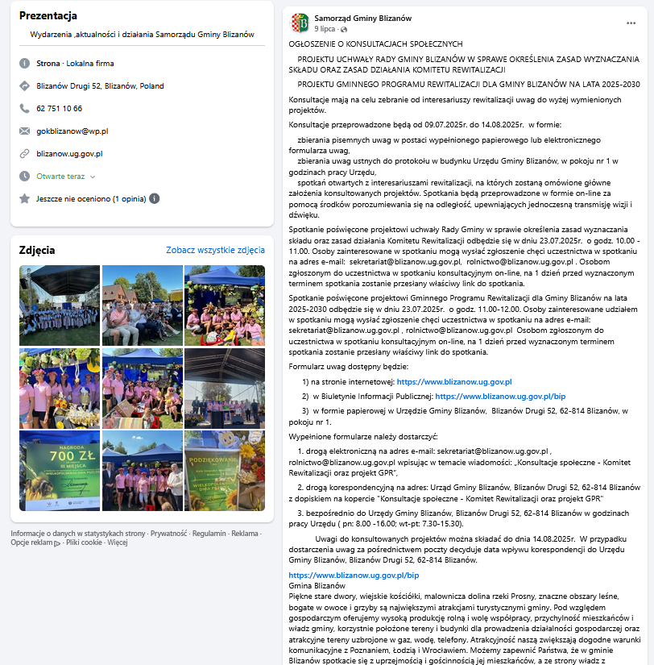

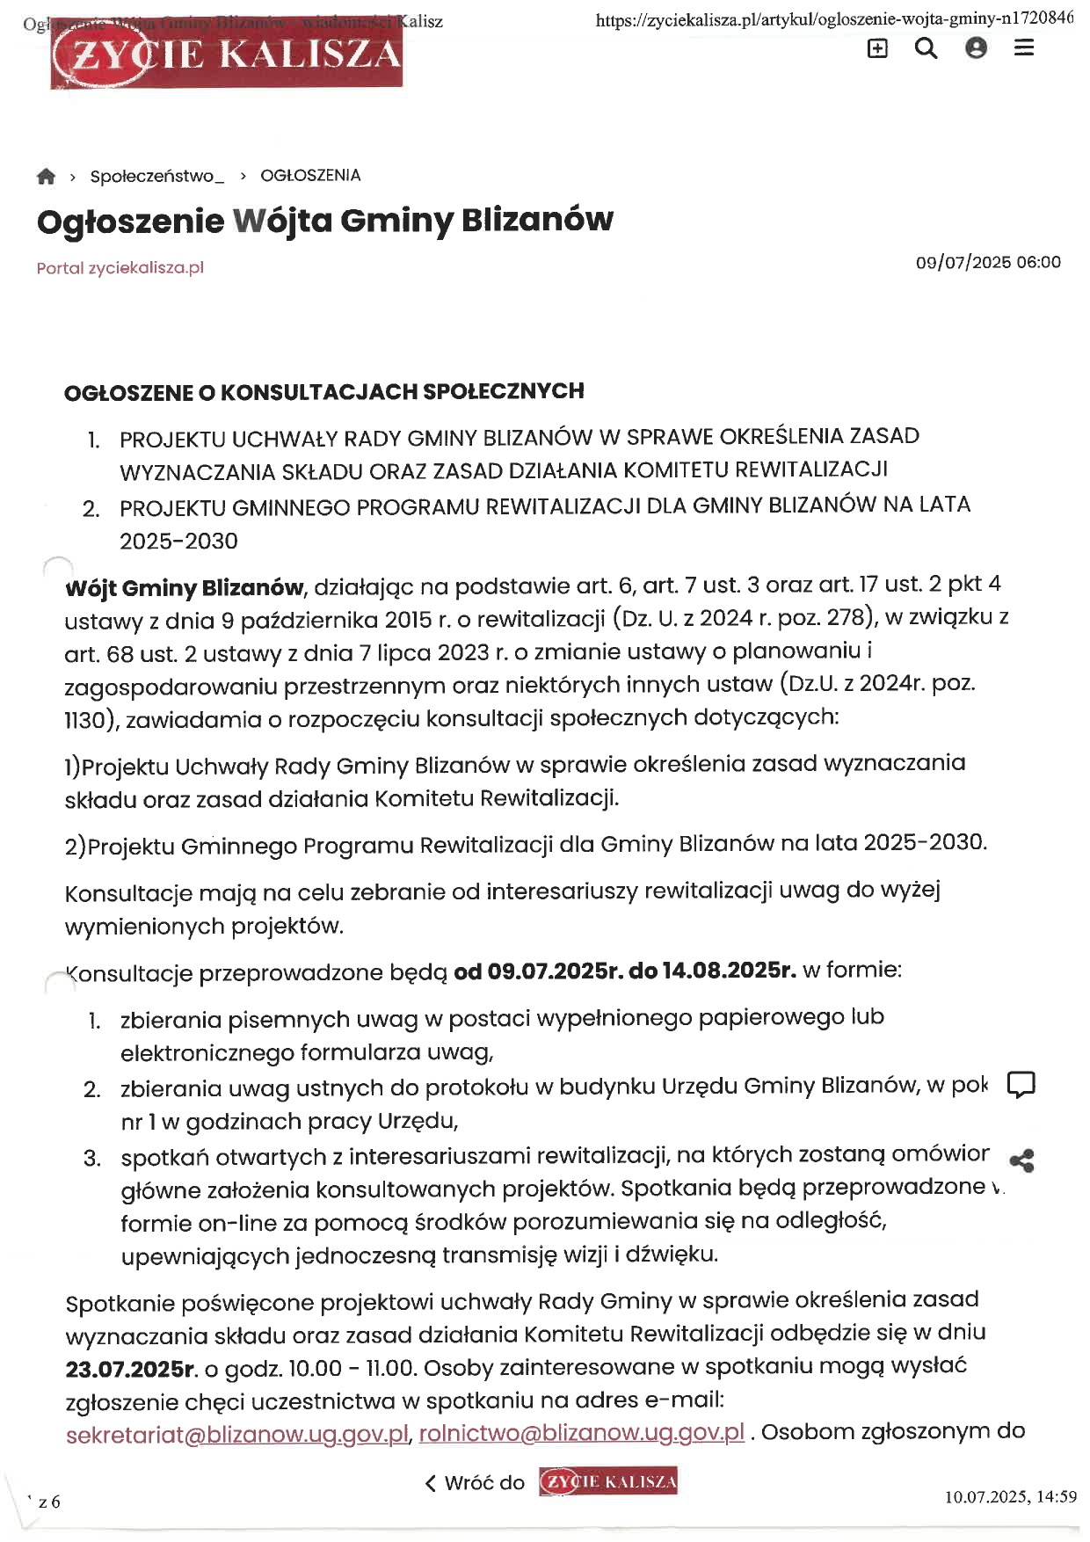

Obraz zawierający tekst, zrzut ekranu, Czcionka, list

Zawartość wygenerowana przez AI może być niepoprawna.

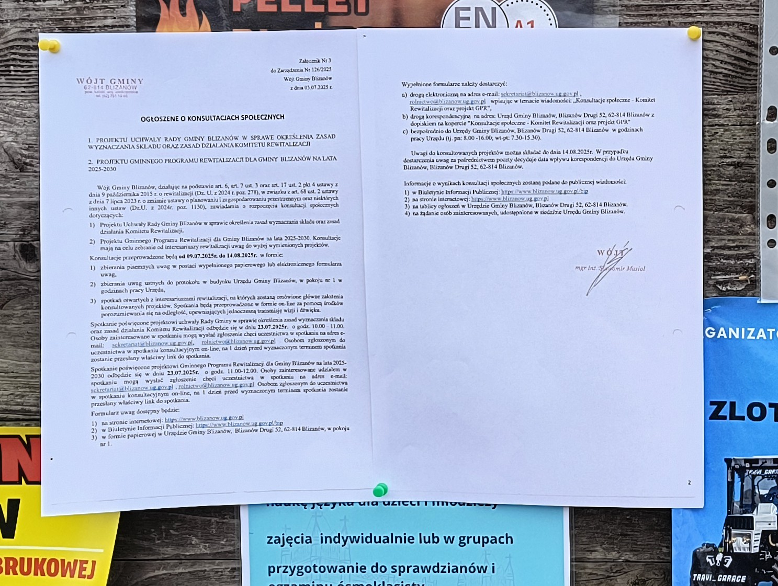

1. Zbieranie uwag w postaci wypełnionego papierowego lub elektronicznego formularza uwag

W terminie od dnia 9 lipca do dnia 14 sierpnia 2025 roku do Urzędu Gminy Blizanów **nie wpłynął żaden formularz uwag.**

1. Zbieranie uwag ustnych do protokołu w budynku Urzędu Gminy Blizanów,  Blizanów Drugi 52, 62-814 Blizanów. (pokój nr 1) w godzinach pracy Urzędu.

W terminie od dnia 9 lipca do dnia 14 sierpnia 2025 roku do Urzędu Gminy Blizanów **nie wpłynęły uwagi w powyższej formie.**

1. Spotkania otwarte z interesariuszami rewitalizacji (w celu omówienia głównych założeń konsultowanych Projektów), w formie on-line za pomocą środków porozumiewania się na odległość, zapewniających jednoczesną transmisję wizji i dźwięku.

Termin spotkań konsultacyjnych online został podany do wiadomości interesariuszy rewitalizacji w Zarządzeniu Wójta Gminy Blizanów. Spotkania za pomocą środków porozumiewania się na odległość, zapewniających jednoczesną transmisję wizji i dźwięku zostały zaplanowane na dzień 23 lipca 2025 r. o godz. 10.00 i o godz. 11:00. Osoby zainteresowane udziałem w spotkaniach mogły wysłać zgłoszenie chęci uczestnictwa w spotkaniach na adres: sekretariat@blizanow.ug.gov.pl lub rolnictwo@blizanow.ug.gov.pl . Osobom zgłoszonym do uczestnictwa w spotkaniach konsultacyjnych on-line, na 1 dzień przed wyznaczonym terminem spotkania miał zostać przesłany właściwy link do spotkania. **Na zaplanowane spotkania online nie zgłosił się żaden chętny.**

**OPINIOWANIE NA PODSTAWIE ART.17 UST.2 PKT 4 USTAWY O REWITALIZACJI**

Podmioty wskazane w art. 17 ust. 2 pkt 4 ustawy o rewitalizacji opiniowały projekt „Gminnego Programu Rewitalizacji dla Gminy Blizanów na lata 2025-2030”. Zgodnie z art. 18 ust 2 ustawy o rewitalizacji, w związku z art. 68 ust. 2 ustawy z dnia 7 lipca 2023 r. o zmianie ustawy o planowaniu i zagospodarowaniu przestrzennym oraz niektórych innych ustaw (Dz.U. z 2023r. poz. 1688), Wójt Gminy Blizanów wyznaczył termin przedstawienia opinii na 21 dni od dnia doręczenia projektu programu. Nieprzedstawienie opinii w wyznaczonym terminie uważane było za równoznaczne z pozytywnym zaopiniowaniem projektu gminnego programu rewitalizacji.

Projekt gminnego programu rewitalizacji przekazano do zaopiniowania następującym podmiotom i instytucjom:

|  |
| --- |
| Zarząd Województwa Wielkopolskiego w Poznaniu |
| Wojewoda Wielkopolski w Poznaniu |
| Marszałek Województwa Wielkopolskiego w Poznaniu |
| Zarząd Powiatu Kaliskiego w Kaliszu |
| Starosta Powiatu Kaliskiego w Kaliszu |
| Wojewódzki Urząd Ochrony Zabytków w Poznaniu Delegatura w Kaliszu |
| Nadodrzański Oddział Straży Granicznej w Krośnie Odrzańskim |
| Agencja Bezpieczeństwa Wewnętrznego Delegatura w Poznaniu |
| Komenda Miejska Policji w Kaliszu |
| Wielkopolski Urząd Wojewódzki w Poznaniu – Wydział Bezpieczeństwa i Zarządzania Kryzysowego |
| Komenda Miejska Państwowej Straży Pożarnej w Kaliszu |
| Centralne Wojskowe Centrum Rekrutacji w Poznaniu |
| Dyrektor Okręgowego Urzędu Górniczego w Poznaniu |
| Regionalny Dyrektor Ochrony Środowiska w Poznaniu |
| Wielkopolski Państwowy Wojewódzki Inspektor Sanitarny w Poznaniu |
| Urząd Lotnictwa Cywilnego Delegatura w Poznaniu – Delegatura Zachodnia |
| Wielkopolski Zarząd Dróg Wojewódzkich w Poznaniu |
| Generalna Dyrekcja Dróg Krajowych i Autostrad w Poznaniu |
| Polskie Sieci Energetyczne S.A. |
| Polska Spółka Gazownictwa Sp. z o.o. w Poznaniu |
| Operator Gazociągów Przesyłowych „Gaz-System” S.A. Oddział w Poznaniu |
| Regionalna Dyrekcja Lasów Państwowych w Poznaniu |
| Nadleśnictwo Kalisz |
| Krajowy Zasób Nieruchomości w Warszawie |
| ORANGE Polska S.A. Dział Ewidencji i Zarządzania Danymi o Infrastrukturze w Poznaniu |
| Państwowy Powiatowy Inspektor Sanitarny w Kaliszu |
| Starostwo Powiatowe w Kaliszu, Wydział dróg powiatowych |
| Dyrektor Regionalnego Zarządu Gospodarki Wodnej w Poznaniu |
| Gminna Komisja Architektoniczno-Urbanistyczna w Blizanowie |
| Zakład Usług Komunalnych w Blizanowie |
| ENERGA Operator Wykonawstwo Elektroenergetyczne sp. z o.o. Oddział w Kaliszu |
| Wójt Gminy Blizanów - dot. dróg gminnych |
| PKN ORLEN S.A. Oddział PGNiG w Zielonej Górze |
| Zakład Linii Kolejowych w Ostrowie Wielkopolskim |

Opinie uzyskano od 14 podmiotów, z których opinie następujących podmiotów i instytucji:

* Zarząd Województwa Wielkopolskiego
* Wojewódzki Urząd Ochrony Zabytków w Poznaniu,
* Państwowe Gospodarstwo Wodne Wody Polskie – Regionalny Zarząd Gospodarki Wodnej w Poznaniu

wymagały wprowadzenia zmian do treści projektu gminnego programu rewitalizacji.

**PODSUMOWANIE**

Na podstawie art. 17 ust. 2 pkt 5 ustawy o rewitalizacji Wójt Gminy Blizanów wprowadził zmiany wynikające z uzyskanych opinii oraz przedstawi Radzie Gminy Blizanów do uchwalenia:

* Projekt uchwały Rady Gminy Blizanów o zasadach wyznaczania składu oraz zasadach działania Komitetu Rewitalizacji
* Projekt Gminnego Programu Rewitalizacji dla Gminy Blizanów na lata 2025 – 2030.

Raport sporządzili:

Aleksandra Nowotarska – Fundacja „Partnerzy dla Samorządu”

Karina Walczak – Urząd Gminy Blizanów